**雷尼绍RCS机器人校准产品亮相上海国际工业博览会2024**

中国上海，2024年8月19日

雷尼绍RCS工业自动化产品系列将首次在上海国际工业博览会2024（简称“工博会2024”）雷尼绍展台上精彩亮相。此次展会将于2024年9月24日至28日在上海国家会展中心盛大举行，雷尼绍RCS产品系列将在8.1号馆的C306号展位，围绕“提升工业机器人自动化水平”，为业界带来一场关于工业机器人精度校准的技术盛宴。

**精度检测与校准，雷尼绍测量技术赋能工业机器人**

随着中国新质生产力的不断发展，制程自动化的潜力将进一步释放。然而，在工业机器人自动化应用领域，机器人的安装、调试和精度验证，乃至机器人监控和复原过程仍然需要大量的人工操作，耗费大量的生产时间和成本。为实现机器人安装过程的一致性、便捷性及可溯源性，雷尼绍RCS产品系列应运而生。

**RCS产品系列**使用雷尼绍传承50余年的计量学技术，对工业机器人的轨迹精度，重复定位精度，工具坐标系，工件坐标系做高精度的检测，并通过对机器人参数的调整，优化工具中心精度（TCP），提高机器人精度水平，赋能机器人高精应用。

* **RCS球杆仪系列产品**L90和T90，测量精度误差小于正负2微米，可以帮助机器人工程师：

1）快速标定TCP精度

2）检验机器人在指定运动空间内的轨迹精度

3）通过Zero-Remastering零位校准技术，提高运动轨迹精度从而提高工艺质量

适合用于客户现场的机器人检测和标定，实时了解机器人精度数据的变化，发挥机器人的最佳性能。

* **RCS测头系列产品**RCS P，将接触式测量技术应用于机器人坐标系测量，帮助机器人终端用户实现：

1）工具/工件坐标系的高精度测量及校准

2）机器人单站程序自动还原，节省工程师现场二次示教的大量时间

能够有效帮助机器人用户解决：工件定位不准或工具位置偏移后的二次点位示教，实现生产单元的自动还原，减少产线停线时间，提高生产效率。

**现场演示，雷尼绍RCS产品系列给您带来的精度震撼**

展会期间，雷尼绍将现场演示RCS产品系列在不同机器人上的应用、分享RCS产品的操作过程与精度提升效果，让参观者亲身体验高精度的机器人检测，校准和性能提升。

* **现场展示单元：雷尼绍RCS-发那科机器人工站**

单元名称：雷尼绍-机器人检测及坐标系标定展示工站

展示产品：雷尼绍RCS L-90球杆仪，雷尼绍RCS P系列测头在发那科机器人上的应用展示功能：

1. 机器人TCP的自动校准和轨迹精度检测功能；
2. 对于机器人末端工具和加工对象的坐标做在线检测及实时补偿；
3. 实现机器人加工过程中无人工干预的自动检测和程序修正；

适用场景：机器人高精度加工，尤其是加工工具会因工艺原因发生损耗的应用场景；

* **现场展示单元：雷尼绍RCS-安川机器人工站**

单元名称及简介：雷尼绍机器人零位校准产品 RCS-T90在安川机器人上的应用展示

展示功能：

1. 机器人末端工具TCP点位的实时轨迹跟踪
2. 通过机器人关节零位补偿的点位采集，计算机器人零位补偿值，恢复机器人应有的精度

适用场景：客户现场的机器人精度恢复及提升，支持各品牌机器人。

**专业的技术支持，谱写智能制造新篇章**

雷尼绍首次携RCS工业自动化产品亮相工博会，标志着公司在推动工业机器人自动化提升方面迈出了坚实的一步。未来，雷尼绍中国专业的工业自动化产品团队将携手合作伙伴共同发掘机器人的潜能，不断为工业自动化领域提供更多优质的技术解决方案，谱写智能制造的新篇章。

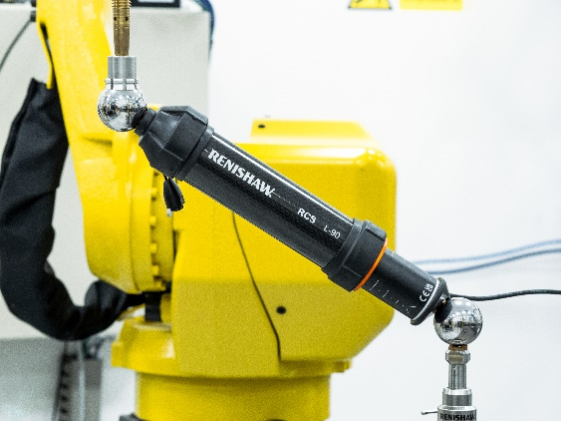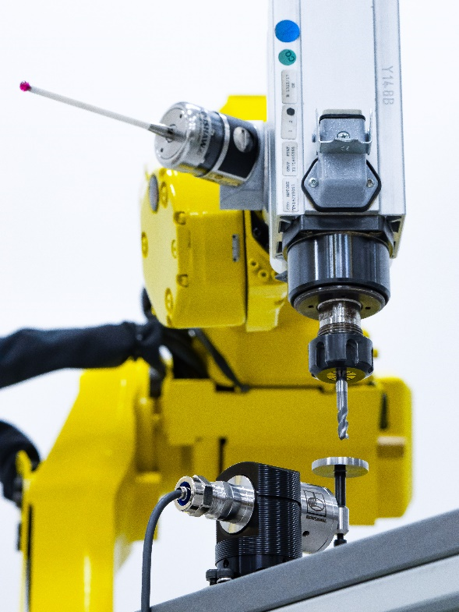

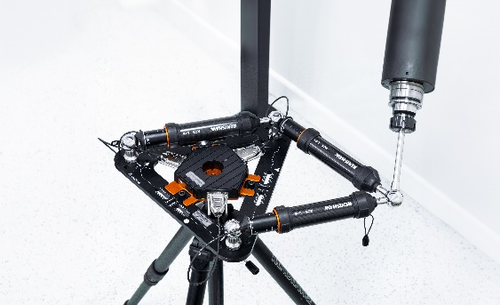

**关于雷尼绍**

雷尼绍是世界领先的工程科技公司之一，在精密测量和医疗保健领域拥有专业技术。公司向众多行业和领域提供产品和服务 — 从飞机引擎、风力涡轮发电机制造，到口腔和脑外科医疗设备等。此外，它还在全球增材制造（也称“3D打印”）领域居领导地位，是一家设计和制造工业用增材制造设备（通过金属粉末“打印”零件）的公司。

了解详细产品信息，请访问雷尼绍网站：[www.renishaw.com.cn](http://www.renishaw.com.cn)

关注雷尼绍官方微信（雷尼绍Renishaw），随时掌握相关前沿资讯：

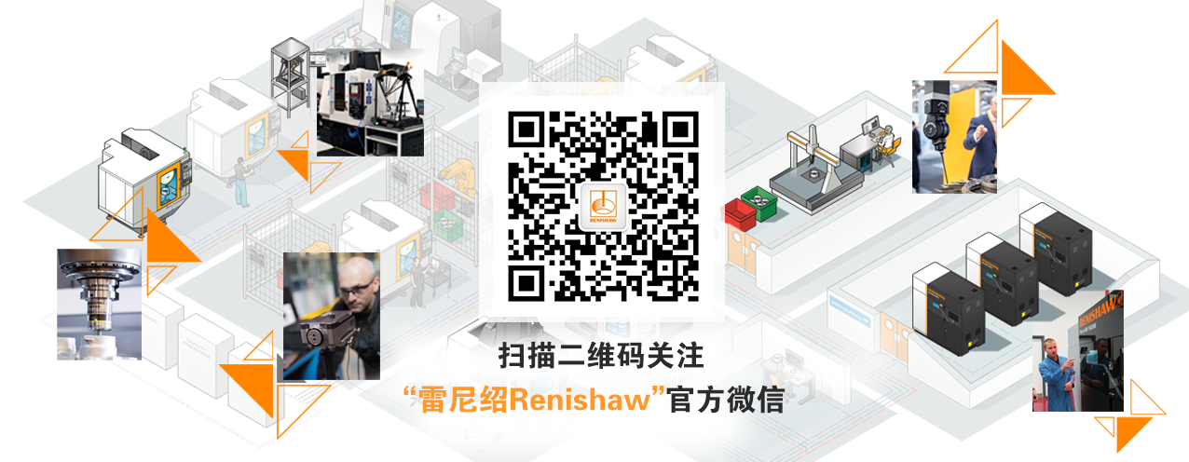

扫描二维码关注

**“雷尼绍Renishaw”**官方微信